基隆市110年度性別平等教育宣導月辦理成果
學校名稱:基隆市信義國小
編號 | 名稱 | 辦理方式  (勾選) | 日期 |  | 地點 | 參與 對象 | 人次
1 | 課程融入 | □性平委員會  □集會宣導  □期刊宣導  □研習  □活動(競賽、表演、參觀)  □讀書會  ■其他 議題融入 | 110.3月 |  | 班級教室 | 全校 | 1361
2 | 防治數位性別暴力宣導 | □性平委員會  ■集會宣導  □期刊宣導  □研習  □活動(競賽、表演、參觀)  □讀書會  □其他________ | 110.03.19 |  | 活動中心 | 高年級 | 466
3 | 菸害防制宣導 | □性平委員會  ■集會宣導  □期刊宣導  □研習  □活動(競賽、表演、參觀)  □讀書會  □其他________ | 110.03.19 |  | 活動中心 | 高年級 | 466
4 | 推動學校家庭教育暨防治數位性別暴力宣導 | □性平委員會  ■集會宣導  □期刊宣導  □研習  □活動(競賽、表演、參觀)  □讀書會  □其他________ | 110.03.08 |  | 會議室 | 教職 | 99
5 | 推動學校家庭教育暨性別與情感教育宣導 | □性平委員會  □集會宣導  □期刊宣導  ■研習  □活動(競賽、表演、參觀)  □讀書會  □其他________ | 110.03.10 |  | 會議室 | 教師 | 87
6 | 特殊教育專業知能研習親職講座/不只愛，還要懂（談學習、情緒管理） | □性平委員會  □集會宣導  □期刊宣導  ■研習  □活動(競賽、表演、參觀)  □讀書會  □其他________ | 110.03.06 |  | 活動中心 | 教師  家長 | 85
7 | 青少年心理健康校園巡迴講座~當我更自在 | □性平委員會  ■集會宣導  □期刊宣導  □研習  □活動(競賽、表演、參觀)  □讀書會  □其他________ | (待辦) |  | 活動中心 | 高年級 | 466
總 計
成果照片
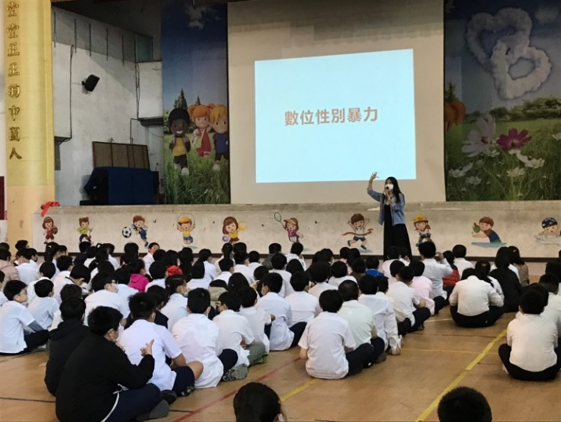 |  |  |  | 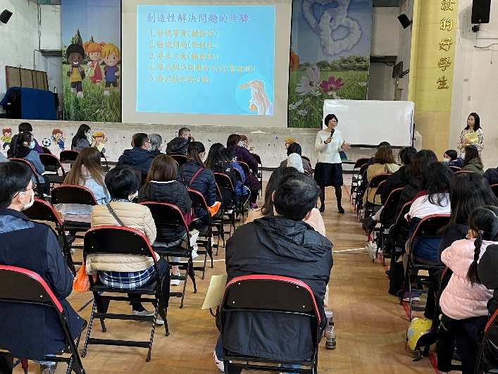
說明:防治數位性別暴力有「五不四要」守則，希望大家一起來避免類似的事件再發生，以及減少受害者的傷害 |  |  |  | 說明:辦理親職講座邀請國立清華大學孟瑛如 教授分享兒童的教養心路歷程提升兒童家長正向心理支持，家長專心聆聽。
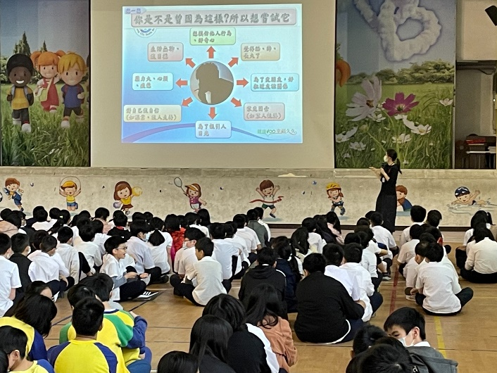 |  |  |  | 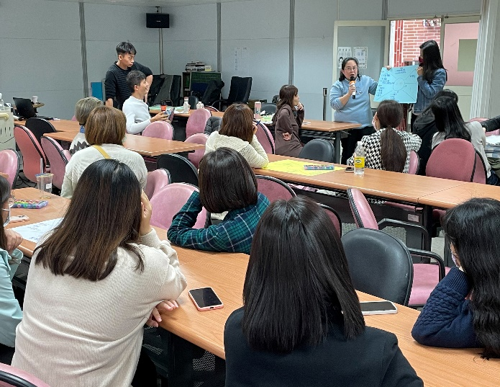
說明:保護兒童與青少年的健康，免受菸品的危害，親師生都需要了解兩大菸害防制的議題：無菸的家、新興菸品。 |  |  |  | 說明:孩子們接收的資訊都來自於環境及所受的教育，透過性平教育持續維持一個安全、友善的環境，教導理解差異與尊重，才有可能讓每個孩子健康的長大。

